GIỚI THIỆU TÁC PHẨM LƯƠNG TÂM CỦA LINH MỤC PHÊRÔ TRẦN MẠNH HÙNG VỪA MỚI XUẤT BẢN TẠI VIỆT NAM.

Kính chào toàn thể quý độc giả www.conggiaovietnam.net
Gần đây tôi vừa cho ra mắt tác phẩm: LƯƠNG TÂM: Theo Quan Điểm Của Thần Học Luân Lý Công Giáo. Cuốn sách này đã được xuất bản và phát hành tại Việt Nam, nên hôm nay tôi muốn chia sẻ với toàn thể quý độc giả thân thương của website conggiaovietnam.net một vài thông tin về cuốn sách và tôi hy vọng là quý vị sẽ có cơ hội đọc qua cuốn sách này.
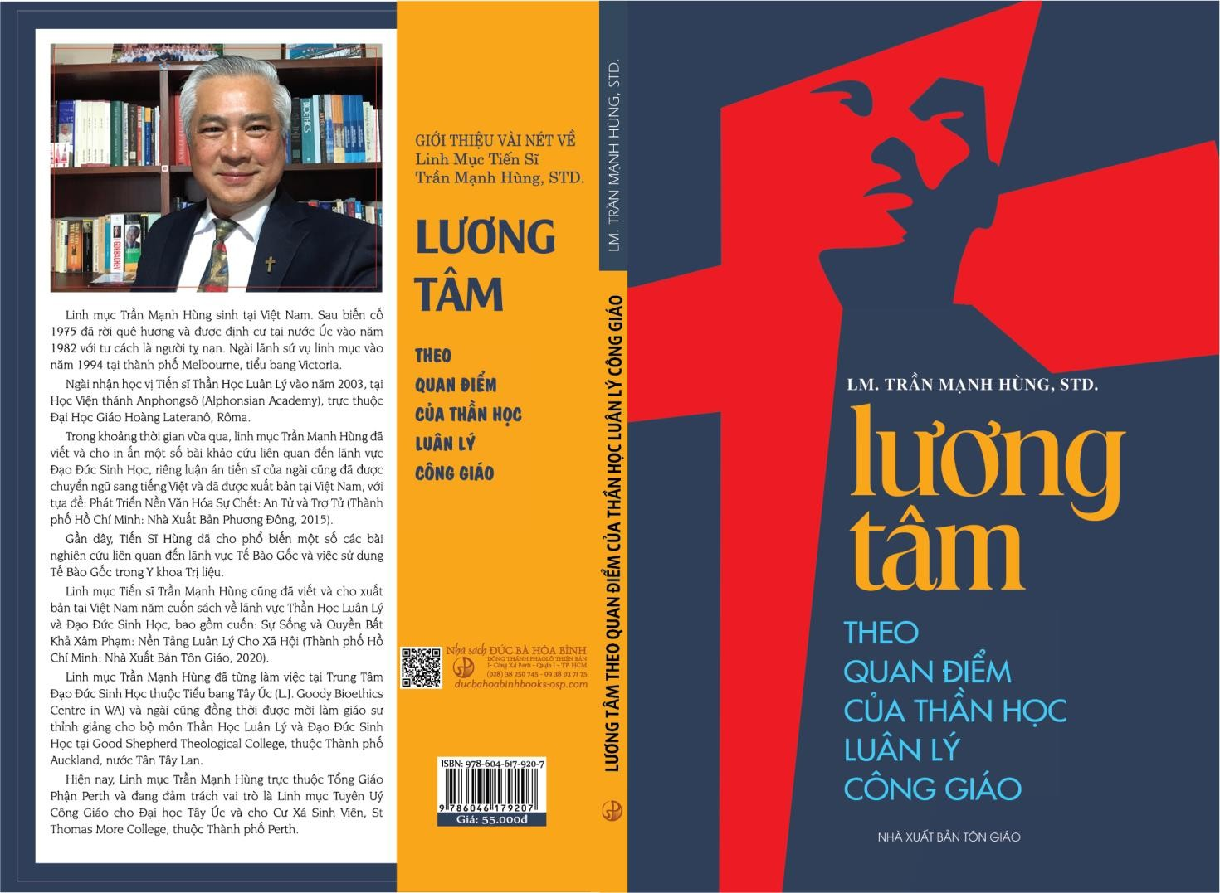
Đối với tôi thì đây là một trong những tác phẩm mà tôi đã có ý định soạn thảo và cho xuất bản tại Việt Nam trong thời gian vừa qua, nhưng đôi khi “lực bất tòng tâm”. Mình muốn là một chuyện, nhưng có thể thực hiện được hay không, nó lại là một vấn đề khác. Đôi khi hoàn cảnh hay điều kiện chưa cho phép, nên mọi dự tính của chúng ta cũng phải đành tạm thời gát sang một bên. Nhưng rất may mắn cho tôi là cuối cùng thì tôi cũng đã hoàn tất được ước mơ của mình, đó chính là cho “ra đời” tác phẩm LƯƠNG TÂM: Theo Quan Điểm Của Thần Học Luân Lý Công Giáo.

LƯƠNG TÂM THEO CÁI NHÌN CỦA THẦN HỌC LUÂN LÝ CÔNG GIÁO
Đây là cuốn sách mang nhiều ý nghĩa và giá trị trước tiên đối với cá nhân tôi, vì tôi thực sự nhìn thấy tầm quan trọng của đề tài này trong lãnh vực Thần học Luân lý, bởi vì sau khi tôi vừa mới thụ phong linh mục (1994) thì Nhà Dòng Chúa Cứu Thế tại Úc đã cho phép tôi được tiếp tục theo đuổi ngành Thần Học Luân Lý tại Đại học Notre Dame tại Thành Phố Fremantle, tiểu bang Tây Úc cho học vị Thạc Sĩ của mình (Master Degree in Moral Theology), và tôi rất may mắn được một vị giáo sư Thần Học Luân Lý, Professor Peter Black, là linh mục Dòng Chúa Cứu Thế hướng dẫn tôi cho luận văn thạc sĩ của mình, và trong quá trình học tập và nghiên cứu tại Đại học Notre Dame, ngài đã giúp tôi am tường và khám phá ra vai trò quan trọng của lương tâm trong nền thần học luân lý Công Giáo, và nhất là sự tự do và tiếng nói của lương tâm cá nhân, nhằm hướng dẫn chúng ta trong việc chọn lựa và đi đến quyết định đúng đắn, phù hợp với tính luân lý và với tinh thần của Phúc Âm, cũng như giáo huấn chính thức của Giáo Hội. Tuy nhiên, điều nổi bật nhất mà tôi đã khám phá ra trong thời gian theo học tại đây, rồi cả sau này khi tôi đã tốt nghiệp học vị tiến sĩ tại Học Viện Thần Học Luân Lý Thánh Anphongsô (Tiếng Anh gọi là Alphonsian Academy), trực thuộc Đại học Giáo hoàng Lateranô, Thành phố Rôma vào năm 2003, rồi sau đó trong khoảng gần 10 năm, khi tôi làm việc tại Trung Tâm Đạo Đức Sinh Học của Tổng Giáo Phận Perth, The L.J. Goody Bioethics Centre, và sau nhiều năm đi dạy về bộ môn thần học luân lý tại một vài Học viện, và Đại chủng viện tại Việt Nam cũng như ở ngoại quốc, tôi dần dà nhận ra một vấn đề khá lý thú và quan trọng trong đời sống luân lý của con người liên quan đến vai trò của lương tâm, nhất là khi chúng ta đứng trước các xung đột, một bên là giáo huấn luân lý của Giáo hội, một bên là tiếng nói của Lương Tâm, vậy chúng ta cần phải hành xử như thế nào? Tôi thiết nghĩ đây là một trong những vấn đề không có đơn giản tí nào. Cho nên trong tác phẩm này, tôi đã cố gắng dành ra nguyên một chương của cuốn sách để trình bày và giúp cho độc giả có thể am tường và nắm bắt được những nguyên tắc chủ đạo, theo truyền thống luân lý của Giáo Hội Công Giáo, trong việc đi đến quyết định khi chúng ta đứng trước các xung đội về mặt luân lý.
Song song với những gì mà tôi đã nêu ra ở trên, thì một trong những nguyên nhân chính thúc đẩy tôi nghiên cứu và tìm hiểu về vai trò và bản chất của lương tâm, chính là quy trình và hoạt động của lương tâm nơi mỗi người, trong việc hình thành và đi đến quyết định luân lý, mà chỉ một mình ta trước mặt Thiên Chúa mới hoàn thành chịu trách nhiệm về các hành vi luân lý của mình. Đây chính là điểm nổi bật nhất mà Công Đồng chung Vaticanô II đã nói về Lương Tâm, nhất là trong số 16 của Hiến chế mục vụ về Giáo Hội trong thế giới ngày nay (Gaudium et Spes), khi đề cập đến Phẩm giá của Lương Tâm luân lý. Đây chính là một trong những tài liệu

quan trọng nhất của Công Đồng Vaticanô II, khi đưa ra định nghiã và vai trò của lương tâm trong các phán quyết về luân lý. Sau đây tôi xin được trính dẫn:

Công Đồng Vaticanô II định nghĩa lương tâm như “tâm điểm sâu xa nhất và là cung thánh của con người, nơi mà con người một mình đối diện với Thiên Chúa. Nơi lương tâm, con người tìm ra lề luật, được viết ra nơi trái tim họ, hằng mời gọi họ đến với tình yêu, khuyến khích họ làm lành và xa tránh điều dữ. Tất cả hành vi của ta phải phát xuất từ tình yêu và phải để tình yêu thúc bách. Dựa trên lề luật tình yêu này, lương tâm khuyến khích từng người trong những cảnh huống cụ thể, điều gì phải làm và điều gì cần phải tránh. Tuân phục luật tình yêu này là phần việc của phẩm giá con người, bởi vì nó phù hợp với bản tính và ơn gọi của chúng ta.” Thêm vào đó, “lương tâm hướng dẫn năng động trong việc giải quyết những vấn đề luân lý.” (Xem Gaudium et Spes, số 16).
Đồng thời Tuyên ngôn về Tự do Tôn giáo (Dignitatis Humanae, số 3) của Công đồng Vaticanô II cũng đã tuyên bố như sau, khi bàn về quyền và nghĩa vụ phải tuân theo lương tâm cá nhân:
“Chính là qua lương tâm mà con người nhìn thấy và nhận thức những mệnh lệnh của Thiên luật. Con người bắt buộc phải trung thành tuân theo lương tâm này trong tất cả mọi hoạt động của mình, để có thể đạt được Thiên Chúa là cùng đích đời mình. Vì thế, không ai được ép buộc người nào hành động trái với lương tâm họ, cũng như không một ai bị ngăn cấm hành động theo lương tâm họ, nhất là trong lãnh vực tôn giáo.” (Dignitatis Humanae, số 3).

Ý NGHĨA VÀ BẢN CHẤT CỦA LƯƠNG TÂM THEO CÁI NHÌN CỦA THẦN HỌC LUÂN LÝ CÔNG GIÁO
Theo như sự nhận biết của chúng ta, thì từ xưa đến nay, từ “lương tâm” luôn được thường xuyên sử dụng trong dân gian cũng như trên các báo chí, sách giáo khoa, đặc biệt là các sách về bộ môn thần học luân lý. Mặc dầu luôn được sử dụng đến, nhưng từ lương tâm lại mang nhiều ý nghĩa khác nhau qua nhiều thế kỷ. Nói tóm lại, từ “lương tâm” có một lịch sử phức tạp và thường được dùng với nhiều nghĩa khác nhau, đến nỗi thật khó để có thể xác định nó bằng một định nghĩa đơn giản. Tuy nhiên, từ “lương tâm” này lại chính là trọng tâm của các buổi hội thảo về luân lý. Sự kiện mà tôi vừa mô tả ở trên, đó chính là điều mà hầu như ai nấy trong chúng ta cũng đã ít nhiều trải nghiệm.

Quả thật, không có nền văn hoá nào mà nơi đó, người ta lại chưa tìm thấy lương tâm không được nhận thức như là một sự thật. Người xưa đã dùng từ “tấm lòng” và “lòng dạ” để mô tả bản chất sâu thẳm nhất của con người liên quan tới trách nhiệm và đạo lý. Trải qua nhiều thế kỷ, luôn có những người không chịu tùng phục bất cứ luật lệ nào. Họ khước từ việc chấp nhận hay tuân thủ lề luật, vì họ ứng đáp với một luật cao hơn - luật lương tâm. Socrates, Jeanne d’Arc, Thomas More, Martin Luther King, Alexander Solzhenitsyn chính là những khuôn mặt ngôn sứ đã cụ thể hoá lương tâm bằng một lối diễn tả hết sức cảm động.
Chúng ta biết mỗi người đều có lương tâm, nhưng các kinh nghiệm của chúng ta về lương tâm thì lại mơ hồ. Đôi lúc chúng ta phải chiến đấu với lương tâm của chính mình, khi đương đầu với những quyết định hệ trọng trong cuộc sống, tỷ dụ như, chọn nghề nghiệp, chọn sự dấn thân, chọn hướng đi cho tương lai, chọn có nên nộp thuế hay không? Song ta lại cảm thấy sự bất ổn trong lương tâm, dù chỉ là những sự việc không mấy quan trọng, chẳng hạn như có nên đi xem chiếu phim hay tham dự một buổi trình diễn âm nhạc tối nay, hoặc cần phải ở nhà để làm bài tập cho xong. Chúng ta cũng biết: là không có điều gì hoặc bất cứ thẩm quyền nào có thể xúc phạm đến sự tự do của lương tâm, tuy nhiên cùng lúc, chúng ta lại được trao ban cho những lề luật luân lý buộc phải tuân giữ, cho nên điều ấy làm chúng ta băn khoan và tự hỏi: liệu vai trò của lương tâm có ý nghĩa gì không? Và tiếng nói của lương tâm có được tôn trọng hay không? Cái gì gọi là lương tâm? Và đâu là lương tâm chân thật?
Ngày nay, dựa vào Kinh Thánh, thần học luân lý rút ra được những thông tin giá trị từ những truyền thống triết học nguyên thủy và cận đại, từ những định nghĩa cổ điển (đặc biệt của Thánh Tôma Aquinô), từ Công Đồng Vaticanô II và từ các khoa học hiện đại, nhất là khoa tâm lý chiều sâu. Cho nên, cha mạn phép được trình bày và chia sẻ với các bạn trẻ một cách vắn gọn về ý nghĩa và bản chất của lương tâm. Vai trò của lương tâm trong các phán quyết luân lý, và đặc biệt hơn cả là sự tự do và quyền tối thượng của lương tâm như đã được Công Đồng Vaticanô II khẳng định trong Hiến chế mục vụ về Giáo Hội trong thế giới ngày nay (Gaudium et Spes), số 16 mà tôi đã trích dẫn trong phần trả lời câu hỏi đầu tiên.
Trong các sách Tin Mừng, thuật ngữ lương tâm chỉ xuất hiện lần đầu tiên trong các thư của Thánh Phaolô, và từ này lại xuất hiện tới 25 lần. Thánh Phaolô khai triển cả một lý thuyết về lương tâm. Đối với Thánh Phaolô, lương tâm là ý thức nền tảng về sự khác biệt giữa cái tốt và cái xấu về mặt luân lý. “Luật được viết ra trong lòng chúng ta.” (Rm 2, 15). “Lương tâm là một nguyên lý tự do” (1Cr 10, 29). Chúng ta phải ca ngợi lương tâm của mỗi người trước mặt Thiên Chúa (2Cr 4, 2). Lương tâm có thể yếu đuối và cũng có thể sai lầm nữa (1Cr 8, 10-12). Cho nên, người ta có thể nói rằng: chính Thánh Phaolô đã đưa thuật ngữ lương tâm vào Tân Ước. Ngài sử dụng nhiều lần trong các thư của ngài và trong sách Công vụ Tông đồ, và ngài cũng sử dụng thuật ngữ này trong một số những ngữ cảnh khác nhau, hầu làm sáng tỏ những ý nghĩa khác nhau của thuật ngữ này, như tôi sẽ cố gắng trình bày cho quý vị thấy.

Thông thường thì lương tâm có đặc trưng là một “chứng nhân” (Rm 2, 15; 9, 1; 2Cr 1, 12); không thể mua chuộc được, hằng theo dõi các hành vi của chúng ta, hằng ở trong chúng ta, và cũng có thể được mời chứng nhận sự thực của các điều chúng ta khẳng định. Lương tâm phán xét nhận thức nội tâm, thẩm định nó một cách vô tư và không thiên lệch. Lương tâm là khả năng thiên phú phổ quát của tất cả mọi người. Trong thư gởi tín hữu Rôma, chương 2, câu 15 (Rm 2, 15), Thánh Phaolô biểu lộ niềm xác tín rằng: “Dân Ngoại không có luật Môsê, mỗi khi họ theo lẽ tự nhiên mà làm những gì luật đòi hỏi, thì họ là luật cho chính mình, mặc dù họ không có luật. Họ cho thấy là điều gì luật đòi hỏi thì đều đã được ghi khắc trong lòng dạ họ.” Lương tâm họ cũng chứng thực điều đó, vì họ tự phán đoán trong lòng, khi thì cho mình là trái, khi thì cho mình là phải.” (Rm 2, 14-16). Bản văn trên được trưng dẫn thường xuyên để cho thấy có luật luân lý tự nhiên mà bất cứ ai cũng phải tuân giữ.
Như thế, trong tất cả những trích dẫn này, ta thấy sự đa dạng lạ lùng về ý nghĩa của thuật ngữ lương tâm. Tất cả những định nghĩa này tìm được hậu thuẫn trong các thư của Thánh Phaolô. Và tất cả đều âm vang ở mức độ nào đó với trải nghiệm của chúng ta. Đối với các tác giả Tân Ước, lương tâm hàm ý một ý thức về nội dung luân lý đích thực của nhân sinh như được nhìn thấy bởi đức tin, quan điểm cơ bản về đời sống chi phối mọi hành vi của con người.
Ta có thể tóm lược ý nghĩa về lương tâm trong Tân Ước như sau:
- Là cốt lõi của nhân vị con người, một thực thể nội giới, sự cắt bì đích thật phải xuất phát từ tâm hồn. (Rm 2, 28-29)
- Là thực thể chung nhất, phổ biến, ai cũng có, luật lệ được ghi khắc trong lòng họ, lương tâm chính là người làm chứng cho hành vi từng cá nhân. (Rm 2, 14-15)
- Lương tâm là nơi con người tương giao với Thiên Chúa và với người khác (1Ga 3, 19-21).
- Toàn bộ những điều này, theo cái nhìn của tôi, có thể được xem như là các nét đặc biệt khi chúng ta thảo luận về khái niệm, vai trò và bản chất đích thực của lương tâm.

SỰ XUNG ĐỘT GIỮA HUẤN QUYỀN VÀ SỰ TỰ DO CỦA LƯƠNG TÂM.

Có thể nói, đây chính là mối bận tâm lớn của tôi trong khi giảng dạy về bộ môn thần

học luân lý. Tôi hy vọng với phần trình bày vắn gọn của mình tại đây sẽ giúp cho các bạn trẻ hiểu một cách sâu sắc về các sự đụng độ có thể xảy ra giữa lương tâm của mỗi cá nhân trước các huấn lệnh của giáo quyền, hay nói một cách nôm na là các giáo huấn của Giáo hội Công giáo. Cho nên ở phần này, tôi sẽ cố gắng giải thích và mạn phép đưa ra một vài đề nghị hầu giúp giải quyết các xung đột này, nhất là khi xảy ra các trường hợp mà giáo huấn của Hội Thánh đi nghịch lại với các phán quyết của lương tâm cá nhân, hoặc trong trường hợp lương tâm bất đồng với các giáo huấn chính thức của Giáo hội.
Trước khi đi sâu vào vấn đề, tôi muốn dùng câu chuyện sau đây để minh hoạ sự căng thẳng giữa lương tâm và huấn quyền của Giáo hội.
Người ta kể lại một câu chuyện như sau: “Trong một cơn bão khủng khiếp vào lúc vị Thuyền trưởng bị cho là không thể điều khiển được con tàu với đầy đủ trách nhiệm nữa. Vị sỹ quan chỉ huy tiến tới để giải nhiệm Thuyền trưởng, nhưng vị Thuyền trưởng đã xua ông này đi và ra lệnh cho người lái tàu: “quay qua bên trái 180 độ”. Nhưng vị chỉ huy đã la lên và nói với người lái tàu: “sẽ không an toàn nếu anh làm như thế!”
Người tài công nghe thấy hai mệnh lệnh trong cùng một lúc: “lái tàu sang trái 180 độ và đi thẳng về phía trước”. Quá đỗi bối rối, anh ta la lên: “tôi phải làm cái quỷ gì đây?” Người lái tàu đã được đào tạo để tuân theo mệnh lệnh của thượng cấp mà anh ta tôn trọng, thế nhưng anh ta hiện đang nhận được hai mệnh lệnh từ hai thượng cấp đều đáng tôn trọng. Vậy anh ta phải nghe ai đây? Anh ta phải coi trọng bên nào bây giờ?
Giáo hội cũng ở trong một tình cảnh tương tự như thế khi Thông điệp Humanae Vitae (Sự sống con người) được công bố năm 1968. Thông điệp này đòi hỏi “sự thẩm định” trên toàn thế giới. Nhiều Hội đồng Giám mục ở các quốc gia đã đưa ra các tuyên bố và những quan điểm khác nhau về cách thức các tín hữu cần phải đọc và thi hành những yêu cầu luân lý trong thông điệp này, liên quan đến việc sử dụng các phương pháp ngừa thai nhân tạo. Chúng ta phải tuân theo hướng dẫn của bên nào đây?
Lương tâm, như chúng ta đã thấy, là sự cam kết của toàn bộ con người với những giá trị và phán quyết khi xem xét về điều “tôi phải làm” dưới ánh sáng của việc cam kết áp dụng những giá trị này. Lương tâm thường được truyền thống coi là quy chuẩn chủ quan tối thượng trong lĩnh vực luân lý, tương phản với quy chuẩn khách quan của mệnh lệnh đạo đức mà lý trí nắm bắt được theo bản chất và mặc khải. Người ta luôn luôn buộc phải tuân theo phán quyết của một lương tâm có nhận thức đúng đắn. Việc nhận thức này được tiến hành trong cộng đồng nhờ vào nhiều

nguồn khôn ngoan đạo đức khác nhau. Trong Hội Thánh, huấn quyền là một nguồn thẩm quyền luân lý. Giáo huấn của Hội Thánh rất quan trọng, dù không phải là nhân tố độc nhất, trong sự hình thành lương tâm và trong phán quyết luân lý của con người.
Cho nên ở đây, tôi muốn đưa ra sự nhận xét của mình liên quan đến lãnh vực lương tâm và huấn quyền của Giáo Hội, đặc biệt trong các vấn đề liên quan đến lãnh vực luân lý. Vấn đề trọng tâm được đặt ra “đâu là đặc tính quy chuẩn trong giáo huấn chính thức của Giáo hội trong việc đạt tới phán quyết của lương tâm?”
Trong mỗi lãnh vực của đời sống, chúng ta thường cậy dựa vào kinh nghiệm và lời khuyên bảo của những người thông thạo và có trình độ cũng như sự hiểu biết hơn chúng ta. Chúng ta đón nhận ảnh hưởng của họ như một thẩm quyền. Điều này có nghĩa chúng ta coi họ là đúng đắn và chúng ta tuân theo sự hướng dẫn của họ, dẫu cho chúng ta đôi khi không hiểu được trọn vẹn lý lẽ của họ. Cậy nhờ đến thẩm quyền là một phần của cuộc sống có trách nhiệm. Điều đó không có nghĩa là chúng ta trở nên thụ động và đuối lý, nhưng chúng ta tin vào thẩm quyền khi nhận ra rằng: kiến thức và kinh nghiệm của mình còn quá giới hạn, để giải quyết ổn thỏa một vấn đề nào đó.

Nếu chúng ta đã có chút kiến thức về vấn đề của mình rồi, chúng ta hy vọng thẩm quyền này sẽ khẳng định những gì chúng ta đã biết và thách đố chúng ta với những gì chúng ta chưa biết. Khi nại đến một thẩm quyền nào, chúng ta tin rằng thẩm quyền ấy sẽ đúng đắn hơn về vấn đề này hơn chúng ta, hoặc hơn bất kỳ ai khác mà chúng ta có thể cậy dựa.
Như thế, mối liên hệ giữa lương tâm và thẩm quyền là không thể tách biệt. Trong hầu hết các trường hợp, chúng không đối kháng vì chúng đều hướng đến sự thật. Thế nhưng, trong vài trường hợp, sự căng thẳng giữa chúng có vẻ gia tăng, mỗi khi thẩm quyền khẳng định vị thế của mình bằng việc ra lệnh. Chẳng hạn, trong mối quan hệ giữa con cái với cha mẹ, hay tương quan giữa người lính với sĩ quan cấp trên, giữa cư dân một thành phố với chính quyền, hoặc giữa các tín hữu với thẩm quyền giảng dạy của Giáo hội.
Ngay từ những năm đầu của thế kỷ XIX, hạn từ “Magisterium” (nghĩa là Huấn Quyền) đã được sử dụng cách chuyên biệt để chỉ tính phẩm trật của Hội Thánh và việc thực hành quyền giảng dạy chính thức trong Hội Thánh. Chỉ những giáo huấn của Huấn Quyền mới là giáo huấn chính thức. Điều này mang ý nghĩa quan trọng vì chúng được các Giám mục đưa ra, bởi vì các ngài có thẩm quyền giảng dạy, với tư cách là những người thừa kế quyền giảng dạy của các tông đồ nhân danh Chúa Kitô. Quyền giảng dạy chính thức của Hội Thánh chính là điều ta cần nại đến để có câu trả

lời chính thức cho nhiều vấn đề. Chẳng hạn như vấn đề đồng tính luyến ái, việc thụ tinh trong ống nghiệm (IVF), việc nghiên cứu tế bào gốc, v.v…
Trong thời buổi hiện nay, Giáo quyền rất ít khi sử dụng huấn quyền đặc biệt - ơn bất khả ngộ - để giảng dạy, chỉ có hai trường hợp ơn bất khả ngộ được nại đến trong vòng 150 năm qua, do Đức Thánh Cha tuyên tín, đó là: tín điều Đức Mẹ vô nhiễm nguyên tội (năm 1854), và Đức Mẹ hồn xác lên trời (1950).
Thêm vào đó, chúng ta cần lưu ý rằng, trong những năm gần đây hoặc xa hơn một chút, chưa hề có một Đức Thánh Cha hay một Công đồng chung nào tuyên tín trong tính bất khả ngộ về các vấn đề luân lý; trong thực tế, các thần học gia Công Giáo Rôma thống nhất rằng: trong việc thực hành quyền giảng dạy phổ quát, Giáo hội chưa bao giờ giảng dạy cách bất khả ngộ trong lĩnh vực luân lý riêng biệt nào.
Thực tế cho thấy cách rõ ràng, các giáo huấn chính thức của Giáo hội trong các vấn đề luân lý cụ thể không mang tính bất khả ngộ (nghiã là chúng có thể bị sai lầm). Chúng chính đáng được coi như những giáo huấn có thẩm quyền, nhưng có thể sai lầm. Như thế, các giáo huấn luân lý này không đòi buộc các tín hữu phải đón nhận với thái độ vâng phục của đức tin. Để đón nhận các giáo huấn này, điều được đòi hỏi nơi các tín hữu là lòng kính cẩn tuân phục của các tín hữu. Như Hiến chế tín lý về Giáo hội (Lumen Gentium) số 25 đã nhấn mạnh:
“Trong các vấn đề thuộc đức tin và luân lý, các Giám mục giảng dạy nhân danh Chúa Kitô. Do đó, các tín hữu có bổn phận phải đón nhận chúng với thái độ kính cẩn tuân phục. Mọi người phải lấy ý chí và lý trí mà kính cẩn tuân phục một cách đặc biệt những giáo huấn chính thức của Giám mục Rôma, dù khi ngài không tuyên bố từ tông tòa (ex cathedra).”
Do đó, khi đối diện với các giáo huấn khả ngộ có thẩm quyền của Giáo hội, tình huống của các tín hữu có thể được diễn tả như sau: các tín hữu được mời gọi từ thâm tâm để chấp nhận và vâng phục giáo huấn chính thức của Giáo hội với tinh thần có trách nhiệm, nhưng đồng thời, chúng ta vẫn được phép không tán thành và không vâng phục các giáo huấn đó, cũng được dựa trên tinh thần có trách nhiệm. Rõ ràng, những điều kiện cho sự bất đồng thuận như thế cần phải được trình bày một cách rõ ràng và cẩn trọng.
Khẳng định việc bất đồng quan điểm với giáo huấn của Giáo hội trong tinh thần trách nhiệm là hợp pháp, nghĩa là công nhận thẩm quyền giảng dạy của Giáo hội cũng có giới hạn.
John L. McKenzie đã ghi nhận một số giới hạn rõ rệt đã từng xảy ra: “Chức vụ giảng dạy được trao ban không phải để thống trị hay kiểm soát sự

hiểu biết của thế giới về phương diện tri thức hay luân lý. Chức vụ giảng dạy được ủy thác không phải để sai khiến người khác phải làm gì, nhưng hướng dẫn họ đưa ra quyết định đúng đắn. Giáo hội thực hiện cách hoàn hảo những gì được Chúa Kitô trao phó. Ngài không trao quyền cho Giáo hội để trở nên thầy dạy cho tất cả mọi người hay trở thành lương tâm của mọi người. Nhiều khi cứ mãi nỗ lực thực thi những điều bất khả mà các thừa tác viên của Giáo hội lại bỏ quên đi những điều khả dĩ làm được.”
Tất cả mọi thành phần trong Giáo hội, kể cả Giáo quyền, đều được Lời Chúa soi sáng hướng dẫn (Xem Hiến Chế Tín Lý về Mạc Khải của Thiên Chúa - Dei Verbum, số 10), và chỉ khi nào Giáo hội trung thành rao giảng sứ điệp của Chúa Kitô, thì khi đó Giáo hội cũng thực sự phục vụ dân Chúa. Giáo quyền được mời gọi để thông truyền chân lý của Thiên Chúa, và trong khi thi hành sứ mệnh ấy, Giáo hội được Chúa Thánh thần trợ giúp. Nhưng giáo quyền không được Thiên Chúa trao quyền để tạo ra chân lý hoặc tìm kiếm một điều chắc chắn khi việc ấy không khả dĩ. Do vậy, Công đồng Vatican II trong hiến chế mục vụ về Giáo hội trong thế giới hôm nay lưu ý:
“Mặc dầu Giáo hội là quản thủ kho tàng Lời Chúa để từ đó rút ra những nguyên tắc luân lý và tôn giáo, nhưng không phải lúc nào Giáo hội cũng có ngay câu trả lời cho mọi vấn đề cụ thể.” (X. Gaudium et Spes, số 33).

Văn kiện tiếp tục nhắc nhở giáo dân rằng:
“Với một lương tâm đã được đào luyện cách thích hợp, họ phải đem luật Chúa thấm nhập vào cuộc sống xã hội trần gian.” Hơn nữa, người giáo dân được khuyên nhủ là cũng đừng vì thế mà nghĩ rằng các chủ chăn có đủ thẩm quyền chuyên môn để có thể đưa ra ngay một giải pháp cụ thể cho từng vấn đề đang diễn ra, kể cả những vấn đề quan trọng; cũng đừng lầm tưởng đó là sứ mệnh chỉ dành cho các chủ chăn.” (X. Gaudium et Spes, số 43).
Sau cùng, hiến chế mục vụ về Giáo hội trong thế giới hôm nay đã khẳng định rằng: “mọi tín hữu, giáo sĩ và giáo dân, cần có sự tự do chính đáng để nghiên cứu, suy tư cũng như để mạnh dạn và khiêm tốn trình bày quan điểm trong các lĩnh vực chuyên môn của họ.” (X. Gaudium et Spes, số 62).
Như vậy rõ ràng là lối vâng phục triệt để mà không đặt vấn đề, thiếu óc phê phán là cách diễn tả không thể chấp nhận được cho việc kính cản tuân phục mà Công đồng Vaticanô II yêu cầu các nơi tín hữu, khi đối diện với các giáo huấn khả ngộ (nghĩa là chưa chắc không thể không sai lầm) của huấn quyền. Sự kiện này, cùng với việc nhận thức rằng quyền giảng dạy luân lý của Giáo hội luôn được coi như chân lý,

nhưng vẫn có thể bị đảo ngược bởi các lý chứng đối nghịch, giải thích tại sao, “nếu có đầy đủ lý lẽ và bằng chứng vững chắc, một người Công Giáo có thể chọn một lập trường bất đồng với một vài khía cạnh luân lý trong các giáo huấn của Giáo hội.”
Công đồng Vatican II đã khẳng định tính ưu việt của lương tâm (the primacy of conscience) trong mối liên hệ đúng đắn giữa lương tâm và huấn quyền giảng dạy trong các vấn đề luân lý.
Ở đây ta cũng cần nói thêm về quan điểm cho rằng giáo huấn chính thức của Giáo hội về các vấn đề luân lý là chuẩn mực đối với lương tâm Công Giáo, không có nghĩa điều đó sẽ trở thành cơ sở độc quyền cho các phán quyết luân lý, mà đúng hơn, việc ấy có nghĩa là người Công Giáo nên dành sự ưu tiên trước hết cho các điều huấn quyền đã dạy hơn là các ý kiến khác. Điều đó cũng có nghĩa là người Công Giáo phải xem các giáo huấn của Giáo hội như một yếu tố quan trọng, góp phần trong việc đưa ra các quyết định, mặc dù nó có thể không phải là yếu tố quyết định tiên quyết, khi mọi sự đều được xem xét. Hơn nữa, người Công Giáo cần phải chân thành nỗ lực để vượt qua bất kỳ ý kiến trái ngược nào, hầu có thể đạt được sự đồng thuận đối với các giáo huấn chính thức. Tuy nhiên, trong thực tế khi áp dụng giáo huấn của Giáo hội cho một tình huống xung đột, các yếu tố khác cũng phải được xem xét, ví dụ như hoàn cảnh, điều kiện hay ý hướng cùng với sự nhận thức chủ quan của tác nhân, sao cho phù hợp với các giá trị cơ bản do giáo huấn đề ra, vừa để đo lường hành vi cụ thể đã được quy định bởi các huấn lệnh của Giáo hội.
Có lẽ một ví dụ cụ thể sẽ làm sáng tỏ điểm này. Một cặp vợ chồng Công Giáo chấp thuận thẩm quyền giáo huấn của Giáo hội về đời sống hôn nhân và gia đình và muốn sống phù hợp với quy tắc đó, tuy biết rằng hiện tại, điều tốt nhất mà họ có thể làm để bảo vệ và gìn giữ hạnh phúc mái ấm gia đình là họ cần sử dụng các phương pháp ngừa thai nhân tạo. Họ chưa thể sống với những gì mà giáo huấn chính thức của Giáo hội giảng dạy về hôn nhân, dựa trên các giới hạn về khả năng luân lý cũng như các yếu tố giới hạn trong hoàn cảnh đời sống hôn nhân gia đình hiện nay. Sự chọn lựa sử dụng phương pháp tránh tránh thai nhân tạo là một phán quyết khôn ngoan của họ. Điều đó ta không nên lẫn lộn hoặc xem như đồng nghĩa với việc bất đồng quan điểm với giáo huấn của Giáo hội.
Tất cả những điểm mà tôi vừa mới trình bày ở trên, có thể được xem như là một trong những nguyên nhân và là động lực chính, lý do tại sao tôi muốn cho ra mắt cuốn sách về lương tâm, vì tôi thiết nghĩ nó sẽ thực sự trở nên hữu ích cho những ai muốn tìm hiểu về vai trò và bản chất của lương tâm, cũng như sự tự do và tiếng nói của lương tâm liên quan đến các hành vi luân lý.

Tôi ước mong và chân thành cầu chúc cho quý độc giả của website conggiaovietnam.net và toàn thể quý tín hữu Công giáo tại Việt Nam sẽ khám phá ra những điều thú vị và hữu ích cho đời sống luân lý của chính mình, qua những gì mà cha trình bày trong cuốn sách: LƯƠNG TÂM – Theo Quan Điểm Của Thần Học Luân Lý Công Giáo.
Sau cùng, tôi hy vọng sự ra mắt của tác phẩm này sẽ giúp cho quý vị có dịp đào sâu kiến thức về một chủ đề quan trọng trong nền thần học luân lý, đó chính là LƯƠNG TÂM.

Quý vị có thể xem Video Phỏng vấn Linh mục Tiến Sĩ Phêrô Trần Mạnh Hùng: Lương tâm theo quan điểm Thần Học Luân Lý Công Giáo

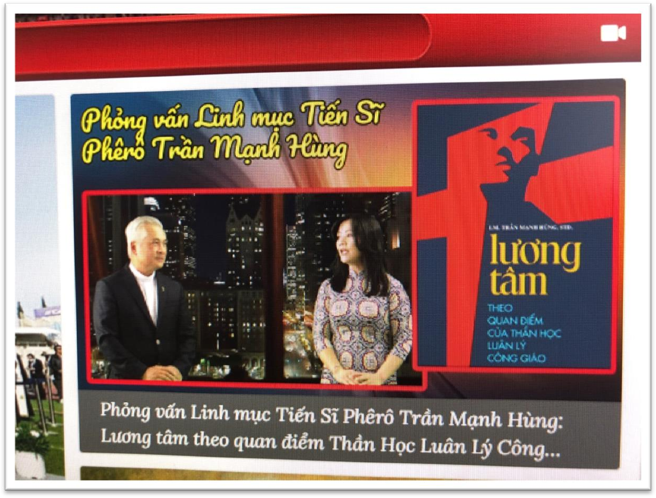

Xem tại YouTube: https://www.youtube.com/watch?v=q4u33os3grU Hiện nay cuốn sách này đang có bán tại nhà sách Đức Bà Hoà Bình.
Xin vui lòng nhấn vào link dưới đây để biết thêm chi tiết: https://ducbahoabinhbooks- osp.com/sach/than-hoc/luan-ly/luong-tam-theo-quan-diem-cua-than-hoc-luan-ly- cong-giao/

Linh mục Phêrô Trần Mạnh Hùng, STD.

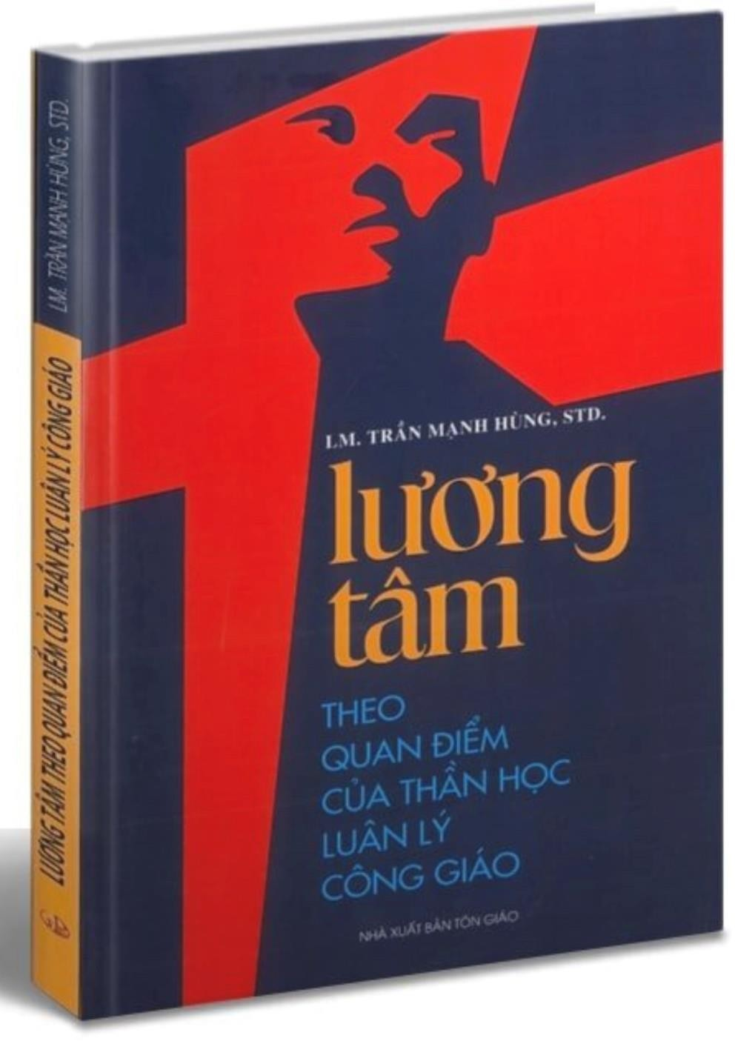

Nhà Sách Đức Bà Hoà Bình

- Địa chỉ: Số 1 Công Xã Paris, Phường Bến Nghé, Quận 1, Tp Hồ Chi Minh
♦ Điện thoại: 0938. 037.175 - (028) 38.250.745
- Email: nsachducbahoabinh@gmail.com

